일용품, 생활용품 주력 업계
1. 시가총액 순위(단위 : 백만엔)
- 유니참 – 3,057,609
- 카오 – 2,949,147
- 시세이도 – 1,524,000
- 코세 – 536,728
- 코바야시 제약 – 439,967
- 라이온 – 401,192
- 판켈 – 364,206
- 폴라 오르비스 홀딩스 – 325,029
- 고쿠요 - 280,216
- 노에비아 홀딩스 – 183,079
2. 업계 매출규모 : 2조 3,700억엔(2022년)
3. 각 회사별 본사 위치, 주요 서비스, 주식그래프
- 유니참
- 본사 위치 : 도쿄
- 주요 상품 : 기저귀, 생리용품
- 주식그래프
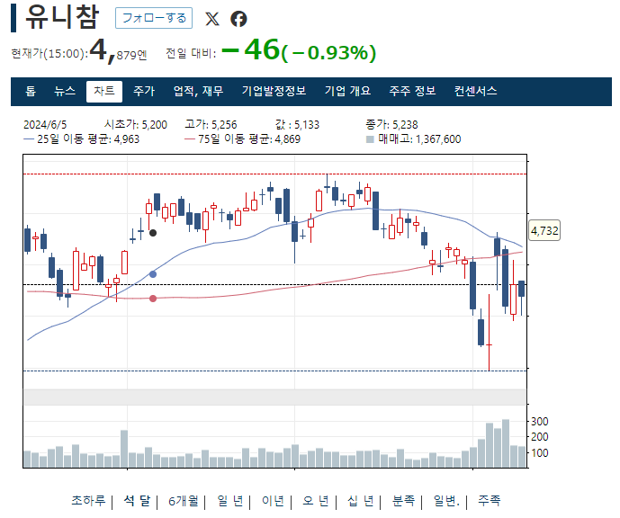
- 카오
- 본사 위치 : 도쿄
- 주요 상품 : 화장품
- 주식 그래프
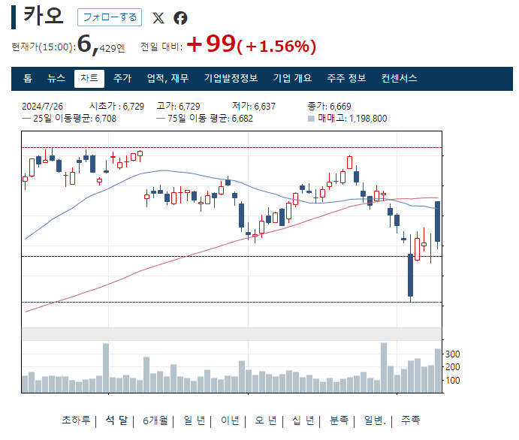
- 시세이도
- 본사 위치 : 도쿄
- 주요 상품 : 화장품
- 주식 그래프
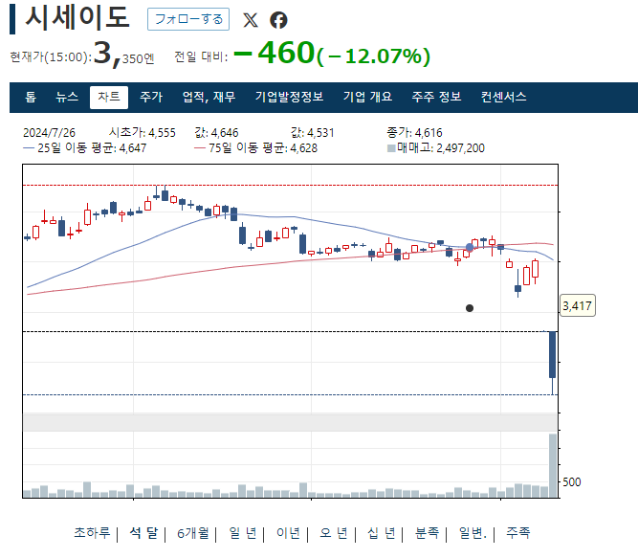
- 코세
- 본사 위치 : 도쿄
- 주요 상품 : 화장품
- 주식 그래프
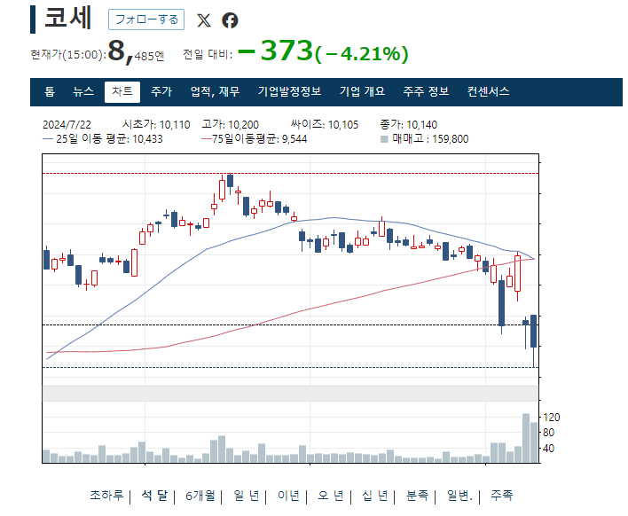
- 코바야시 제약
- 본사 위치 : 오사카
- 주요 상품 : 방향제, 의료기기
- 주식 그래프
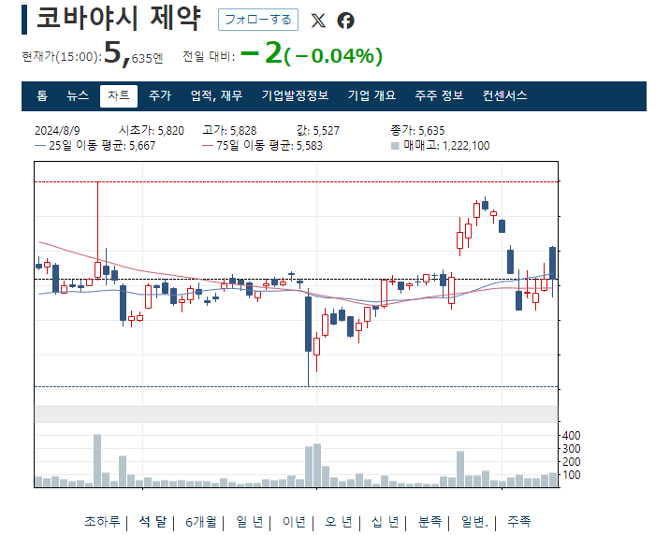
- 라이온
- 본사 위치 : 도쿄
- 주요 상품 : 가정용품
- 주식 그래프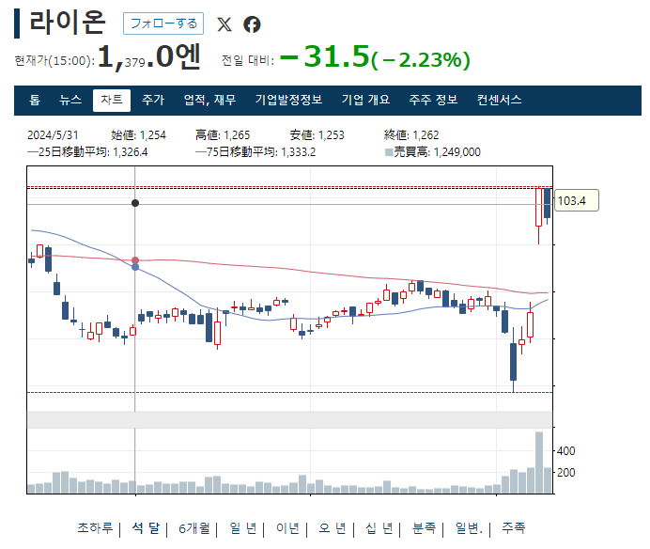
- 판켈
- 본사 위치 : 요코하마
- 주요 상품 : 화장품, 건강식품
- 주식 그래프
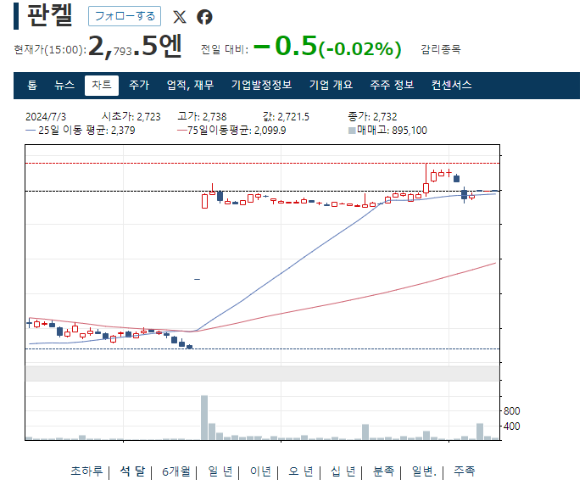
- 폴라 오르비스 홀딩스
- 본사 위치 : 도쿄
- 주요 상품 : 화장품
- 주식 그래프
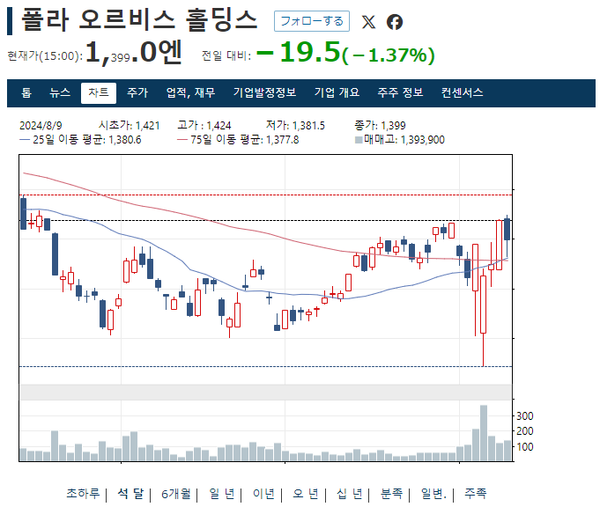
- 고쿠요
- 본사 위치 : 도쿄
- 주요 상품 : 사무용품
- 주식 그래프

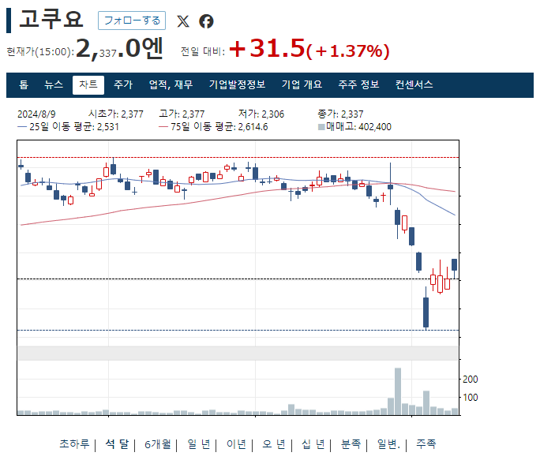
- 노에비아 홀딩스
- 본사 위치 : 고베
- 주요 상품 : 화장품
- 주식 그래프
